Муниципальный этап всероссийской олимпиады школьников по
географии
2015-2016 учебный год
10-11 класс
Тестовый раунд
(Максимальный балл – 30)
1. Закончите определение: «Гномон – это…» (1 балл)
1. прибор для определения высоты солнца над горизонтом
2. прибор для определения формы Земли
3. прибор для определения давления
4. искусственный спутник Земли
2. Средняя соленость вод какого из перечисленных заливов выше? (1 балл)
1. Персидский
2. Гудзонов
3. Бискайский
4. Гвинейский
3. Если числовой масштаб карты 1:50 000, то именнованный будет равен: (1 балл)
1. в 1 см 500м
2. в 1 см 5 км
3. в 1 см 50 км
4. в 1 см 500 км
4. Ближе к экватору расположена точка, имеющая географические координаты: (1 балл)
1. 50⁰с.ш. 10⁰в.д.
2. 40⁰ю.ш. 20⁰ з.д.
3. 30⁰ с.ш. 30⁰ в.д.
4. 5⁰ ю.ш. 10⁰ з.д.
5. Для побережья скандинавского полуострова характерно распространение фьердов и шхер, которые образовались в результате затопления: (1 балл)
1. речных долин
2. ледниковых долин (трогов)
3. грабенов
4. рафтовых долин
6. Курганы, терриконы созданы в результате деятельности: (1 балл)
1. текучих вод
2. ветра
3. человека
4. ледников
7. Какой из перечисленных островов наиболее густо заселен? (1 балл)
1. Мадагаскар
2. Новая Гвинея
3. Ява
4. Новая Зеландия
8. Какой стране принадлежит указанная в таблице отраслевая структура хозяйства? (1 балл)

Отраслевая структура | Доля ВВП, %
Промышленность  Сельское хозяйство  Сфера услуг | 25  1  74

1.Йемен
2. Мозамбик
3. Япония
4. Сомали
9. Примером негативного воздействия на состояние окружающей среды является: (1 балл)
1.проведение мелиоративных мероприятий
2. добыча полезных ископаемых открытым способом
3. создание лесополос
4. создание замкнутого цикла переработки воды
10. Для какого региона правильно указана обеспеченность пресной водой на душу населения, в м³ ( 1 балл)
1. Азия – 56,5
2. Африка – 29,8
3. Южная Америка – 5,5
4. Северная Америка -15,4
11. О какой из указанных стран идет речь, если известно, что для нее характерны : 1) второй (традиционный) тип воспроизводства населения; 2) преобладание мужского населения; 3) доля рабочих-мигрантов около 80 %? (1 балл)
1. Катар
2. Бразилия
3. США
4. Индия
12. Высокоразвитые в прошлом районы, потерявшие в эпоху НТР многие стимулы экономического развития, называются: (1 балл)
1. деградирующими
2. деперессивными
3. полюсами роста
4. региональными столицами
13. Суховей – ветер с высокой температурой и низкой относительной влажностью воздуха. Защитой от суховеев являются лесозащитные полосы и орошение почвы. Для какого из перечисленных регионов России характерны суховеи? (1 балл)
1. Средний Урал
2. Таймыр
3. Прикаспийская низменность
4. Хибины
14. В каком из городов 23 сентября (день осеннего равноденствия) солнце раньше всего по московскому времени поднимется над горизонтом? (1 балл)
1. Санкт-Петербург
2. Иркутск
3. Астрахань
4. Москва
15. Прочитайте текст и ответьте на вопрос.
Учащиеся нескольких школ, находящихся в разных городах России, стали участниками единого образовательного проекта. Результатами наблюдений, которые проводятся ими на географических площадках своих городов, они обмениваются. 21 марта в полдень по солнечному времени каждого из городов ( во всех городах действует московское время) они определили высоту Солнца над горизонтом, зафиксировали температуру воздухп и высоту снежного покрова. Результаты этих наблюдений приведены в таблице.
Пункт наблюдения | Координаты пункта наблюдения | Высота Солнца над горизонтом,⁰ | Температура воздуха, С⁰ | Высота снежного покрова, см
Город А | 60⁰с.ш.30⁰в.д. | 30 | -1 | 17
Город Б | 52⁰с.ш.104⁰в.д. | 38 | -7 | 15
Город С | 46⁰с.ш.48⁰в.д. | 44 | +2 | 1
Город Д | 56⁰с.ш.37⁰в.д. | 34 | +1 | 19

Какую из изученных на уроках географии закономерностей подтверждают собранные данные? (1 балл)
1.Высота Солнца над горизонтом изменяется в зависимости от географической широты местности.
2. Высота снежного покрова зависит от абсолютной высоты местности.
3. Континентальность климата возрастает в направлении с северо-запада на юго-восток.
4. Высота Солнца изменяется в течении дня в зависимости от времени наблюдения.
16.Какой экономический район занимает первое место по производству электроэнергии на душу населения в России? (1 балл)
1. Центральный
2. Поволжский
3. Восточно-Сибирский
4. Северо-Кавказский
17. В каком городе пересекаются три транспортных коридора между Западом и Востоком Европы? (Дрезден – Стамбул, Венеция – Львов, река Дунай) (1 балл)
1. Берлин
2. Белград
3. Будапешт
4. София
18. О каком социально-экономическом процессе говорится в приведенном ниже тексте? (1 балл)
«Первая Всероссийская перепись населения 1897 года зафиксировала на территориии россии ( в современных границах) 430 городов и 37 посадов. Доля городского населения составляла 15% общей численности населения страны. Сеть городов была крайне разрежена. Значительная их часть отличалась экономической хилостью. Век спустя в России насчитывается 1097 городов, то есть их число выросло более чем вдвое.
Ответ: ____________
19. Выберите из списка стран княжество: (1 балл)
1. Андорра
2. Бельгия
3. Бахрейн
4. Оман
20. Какие народы не имеют своих национально-территориальных образований в России: (1 балл)
1. калмыки
2. чукчи
3 удмурты
4 корейцы

21. Определите по описанию и указанным признакам субъект Российской Федерации. ( 11 баллов)
Герб этого субъекта РФ.
В лазуревой главе — золотое северное сияние.
В красном нижнем поле — скрещенные золотой якорь
и серебряные кирка с мечом.
Средняя плотность населения региона составляет 6 чел/км². Расселение носит очаговый характер. Уровень урбанизации высок и один из самых высоких в России (91%).
На этой территории проживает 89% всех саамов (русский этноним — лопари) России основная их часть проживает в Ловозерском районе.
Отраслевая структура промышленности (2012 г.): цветная металлургия (28%), электроэнергетика (21%), химическая и нефтехимическая (15%), пищевая (15%), черная металлургия (12%).
Площадь сельскохозяйственных угодий составляет всего 0,4% площади территории субъекта. В отраслевой структуре 2/3 приходится на животноводство. Растениеводство в открытом грунте практически отсутствует, только в самых южных районах можно выращивать картофель и кормовые культуры. По стоимости произведенной сельскохозяйственной продукции область занимает одно из последних мест в стране (75-е).
На территории этого региона находится главная база по обеспечению доставки грузов в районы Крайнего Севера, порт приписки всех отечественных атомных ледоколов.
2. Что Вы еще знаете об этом регионе? Свои сведения представьте в виде таблицы по указанным направлениям.
Крупнейшие и известные предприятия (по возможности указать название предприятия, название населенного пункта, где оно находится и вид производимой продукции)
Достопримечательности
Заповедники
3. Сформулируйте социально-экономические и географические проблемы, стоящие перед этим регионом.

22. Найдите и выпишите ошибку в перечне территорий, входящих в государство, которое по-русски именуется Великобританией: ( 2 балла)
Уэльс
Англия
Бретань
Шотландия
Северная Ирландия
Ответ________

23. Отгадай государство. «О некоторых сухопутных соседях европейской страны Х известно следующее»: ( 5 баллов)
О первом (1) | Лидер по производству автомобилей в Европе
О втором (2) | Лидер по сбору винограда в Европе
О третьем (3) | Лидер в Европе по доле АЭС в выработке среди стран, имеющих более одной атомной станции
О четвертом (4) | Занимает первое место по числу зарегистрированных компаний на душу населения, ( более 1)
Страна Х

Определите страны 1, 2, 3, 4. Запишите ответы в столбик.
Определите страну Х.
С какими еще странами граничит Х?

24. Используя приведенные в таблице данные, определите, в какой из стран – А или В – доля лиц молодого возраста в возрастной структуре населения выше. Укажите две причины более высокой доли молодых людей в населении этой страны. (2 балла)
Демографические показатели стран А и В
Показатели | Страна А | Страна В
Общая численность населения, млн.чел. | 58,8 | 28,4
Численность населения в возрасте до 15 лет, млн.чел. | 11,2 | 11,3
Численность населения в возрасте старше 65 лет, млн. чел. | 12,3 | 1,4
Рождаемость %₀ | 11 | 25
Смертность %₀ | 10 | 6
Ожидаемая продолжительность жизни, лет | 78 | 68
Доля городского населения, % | 90 | 36
Средняя плотность населения, чел/км² | 240 | 13

25. Запишите в таблицу название достопримечательности, город и страну в которой она располагается:

Название достопримечательности | город | страна
1.
2.
3.
4.
5.

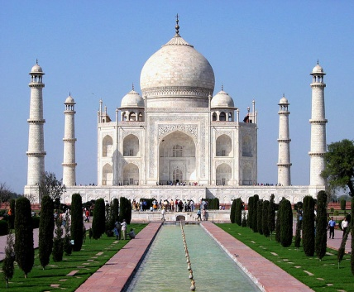 №1 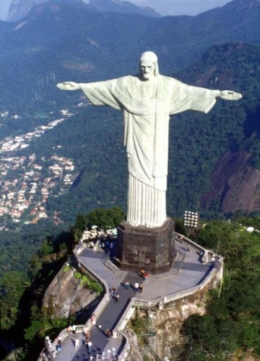 №4

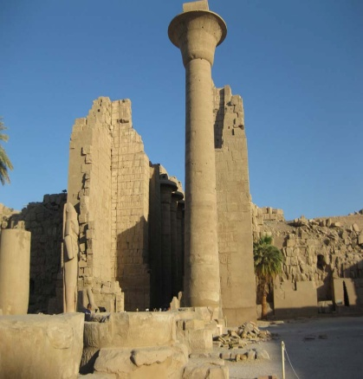 №2 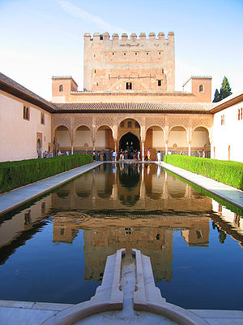 №5

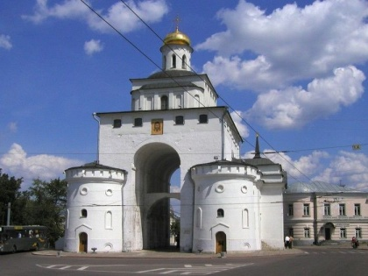 №3

Ответы и инструкция по проверке и оцениванию работ

Муниципальный этап всероссийской олимпиады школьников по
географии
2015-2016 учебный год
10-11 класс
Максимальный балл за работу – 55
Тестовый раунд
(Максимальный балл – 20)

Итоги подводить отдельно для 10 класса, 11 класса

№ задания | ответ | баллы
1 | 1 | 1
2 | 1 | 1
3 | 1 | 1
4 | 4 | 1
5 | 2 | 1
6 | 3 | 1
7 | 3 | 1
8 | 3 | 1
9 | 2 | 1
10 | 4 | 1
11 | 1 | 1
12 | 2 | 1
13 | 3 | 1
14 | 2 | 1
15 | 1 | 1
16 | 3 | 1
17 | 3 | 1
18 | урбанизация | 1
19 | 1 | 1
20 | 4 | 1

Аналитический раунд
(максимальный балл - 35 )

Задание 21. Регион Российской Федерации – Мурманская область.

Крупнейшие и известные предприятия (по возможности указать название предприятия, название населенного пункта, где оно находится и вид производимой продукции) | Кандалакшский алюминиевый завод; комбинаты Кольской горно-металлургической компании: «Североникель» (г. Мончегорск, выпуск электролитных никеля и меди) и «Печенганикель» (г. Заполярный и пос. Никель, добыча медно-никелевой руды, производство никелевого и медного файнштейна); Ковдорский и Оленегорский ГОКи (горно-обогатительные комбинаты, которые добывают и обогащают железную руду); ОАО «Апатит» (г. Кировск, добыча и обогащение апатитонефелиновых руд); Оленегорский механический завод (производство горного оборудования); судоремонтные заводы «Нерпа» (г. Снежногорск), 82-й (Росляковский) и Полярнинский (г. Полярный) — строительство новых и утилизация старых подводных лодок; Кольская АЭС (г. Полярные Зори). Каскады ГЭС: Нивский (реки Нива и Ковда), Туломский (р. Тулома), Серебрянский (реки Воронья и Териберка), Пазский (р. Паз, или Патсйоки). Кислогубская приливная ЭС.
Достопримечательности | - Трифонов Печенгский монастырь (основан в 1533 г.);  - Кольская сверхглубокая скважина;  - Полярно-альпийский ботанический сад (г. Кировск).  - музей истории кольских саамов в с. Ловозеро;  - музей терских поморов (пгт Умба).
Заповедники | Лапландский и Кандалакшский, Пасвик
3. Проблемы:
- отток населения в Санкт-Петербург и Центральную Россию;
- кризисное положение закрытых поселений, обслуживающих инфраструктуру Северного флота;
- территориальные претензии Финляндии на Печенгский район.
Возможны и другие формулировки существующих проблема, близкие к перечисленным.

1. Правильно указан субъект РФ | 2 балла
2.
Перечень предприятий полон (с указанием названия, центра и специализации). | Максимум 3 балла (возможно дробление баллов в зависимости от полноты ответа)
Указаны достопримечательности из прилагаемого в ответе списка | Максимум 2 балла (в зависимости от полноты ответа)
Указаны заповедники | Максимум 1 балл (в зависимости от количества указанных заповедников)
3.
Указано большинство проблем из списка, предложенного в критериях | Максимум 3 балла (в зависимости от количества указанных проблем и полноты их раскрытия)
Итого: | Максимум 11 баллов
Задание 22. Ответ: Бретань
Правильно указана территория | 2 балла
Территория указана не верно | 0 баллов
Итого: | 2 балла

Задание 23.
Ответ:
О первом (1) | Германия
О втором (2) | Италия
О третьем (3) | Франция
О четвертом (4) | Лихтенштейн
Х | Швейцария
Другие соседи | Австрия

За каждого правильно указанного соседа начисляется 1 балл | 4 баллов
За определение государства X | 0,5 балла
За определение другого соседа | 0,5 балла
Итого: | 5 баллов

Задание 24

Доля лиц молодого возраста выше в стране В. Одна из причин – более высокая рождаемость в этой стране, и, как следствие, более высокая доля молодых возрастов в населении страны. Другая – более низкая продолжительность жизни в этой стране, следовательно, и более низкая доля людей пожилых возрастов. 2 балла за каждую из причин

Задание 25.Максимальное количество баллов – 15.
За каждый правильно указанный объект, город, страну по 1 баллу.
 | название достопримечательности | город | страна
1 | Мавзолей-мечеть Тадж-Махал | Агра | Индия
2 | Карнакский храм | Луксор (в 2,5 км) | Египет
3 | Золотые ворота | Владимир | Россия
4 | Статуя Христа Искупителя | Рио-де-Жанейро (на вершине г. Корковаду) | Бразилия
5 | Архитектурно-парковый ансамбль Альгамбра | Гренада | Испания

